Guía de aprendizaje – Diversificada PIE
Semana 19 (10-08 al 14-08)
Nombre del Estudiante |  |  |  |  | Curso: 7 año A
Nombre del Estudiante |  |  |  |  | Fecha: Semana 10-08 al 14-08
TEMA: | Comparar cantidades por diferencia, con y sin contexto, a través de la representación y el modelamiento.
O.A.(s) ADAPTADO: | Demostrar que comprenden el concepto de razón de manera concreta, pictórica y simbólica, en forma manual y/o usando software educativo  (OA 3 – N1 – 6° - Priorización Curricular)
Habilidades: | •Comparar •Representar •Modelar
Docente: | Cynthia Arros Seguel - Prof. matemáticas.  Katherine Artillería García  Docente PIE |  | Asignatura: |  | Matemáticas
Exigencia: 60% | Puntaje Ideal: 17 puntos | Puntaje nota 4.0: 10 ptos. |  | Puntaje Real: ____ ptos.

Priorización Curricular: Guía N°4
Instrucciones:
• A continuación, se presenta el archivo 2, el cual consta de una guía de trabajo, relacionada con las razones, la cual de inicio al trabajo con la priorización curricular propuesta por el Mineduc
•Lee atentamente las indicaciones de lo que debes realizar en esta guía de trabajo antes de contestar.

Apoyo conceptual
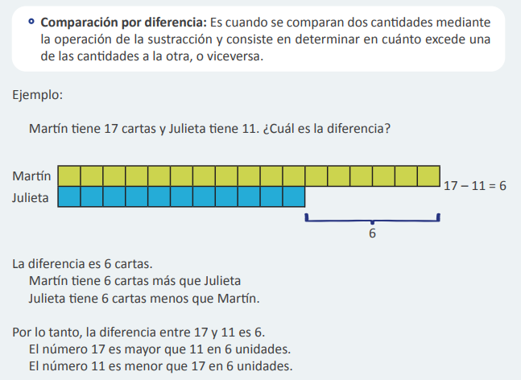

1) ACTIVIDAD
Resuelve las actividades que se presentan a continuación, guiándote por el ejemplo y por el apoyo conceptual que se entregó anteriormente.

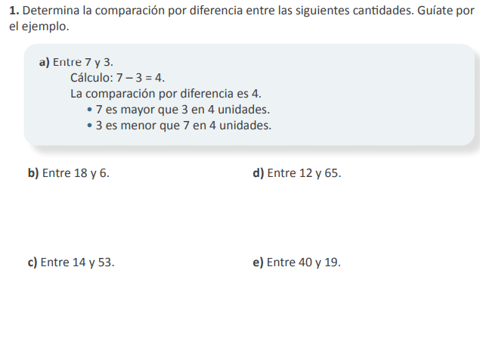
2) ACTIVIDAD
Representa cada situación y luego calcula la diferencia de las cantidades. Escríbelos y resuélvelos en tu cuaderno, si es que no puedes imprimir esta guía.

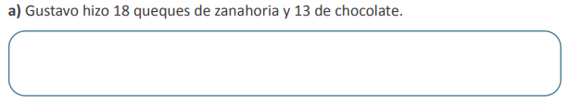

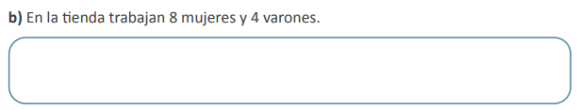

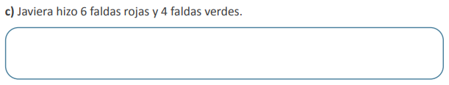

TAREA 7° Básico
- Cómo tarea te desafío a realizar las siguientes actividades.

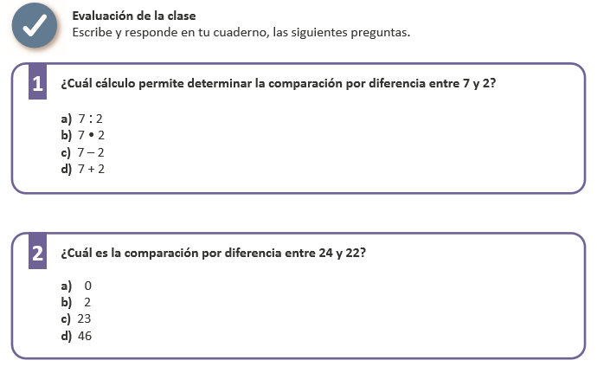
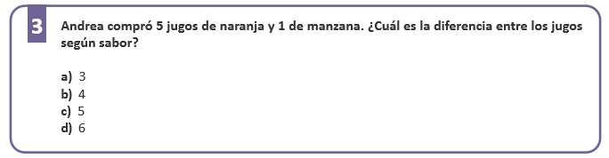

Pauta de autoevaluación: ¿Cómo lo he hecho?
A continuación, te invito a contestar la siguiente pauta donde serás tú quien se evalúa, de acuerdo al trabajo que ha realizado. Con Una X marca el casillero que más te represente.
Indicadores | Bien | Regular | Mal
1) Cumplo con las actividades que me ha enviado mi profesor (a)
2) Mis guías y/o trabajos están bien presentados.
3) Estoy aprendiendo
4) Me esfuerzo por hacer un buen trabajo.
Califica la actividad
Para poder conocer tu estado de avance me gustaría que respondieras estas preguntas para tenerlo en cuenta para la próxima:
¿Cómo la encontraste? ¿Te resulto difícil o fácil realizarla? Escribe alguna sugerencia
_______________________________________________________________________________________________________________________________________________________________________________


Querido/a estudiante y apoderado/a:
En relación a lo que está aconteciendo en la actualidad en nuestro país, es normal que se te presenten dudas al momento de resolver lo que se te solicita. Es por esto que, si tienen dudas, pueden comunicarse conmigo al número por WhatsApp +56935185069 de las 09:00 a las 18:00 hrs.
Te extraño mucho, pero ahora es momento de cuidarnos y quedarnos en casa, cariños – Katherine Artillería – Psicopedagoga PIE.

